Jméno | Skupina

Číslo  příkladu | 1 | 2 | 3 | 4 | 5 | 6 | 7 | Celkem  bodů
Počet
bodů

- Porovnejte čísla X a Y, správný výsledek zapište do rámečku. (6 bodů)

a) X je 6% z 15 odpověď
Y je 80% z $\frac{4}{5}$
(A) X < Y (B) X > Y (C) X = Y (D) nelze určit

b) X je součet obvodů dvou kruhů každý s poloměrem 4 cm odpověď
Y je obvod kruhu s poloměrem 8 cm
(A) X < Y (B) X > Y (C) X = Y (D) nelze určit

c) X je vzdálenost mezi body A a C odpověď
Y je vzdálenost mezi body B a C
0 1 2 3 4 5 x
y

4

3

2

1

A

B

C

(A) X < Y (B) X > Y (C) X = Y (D) nelze určit

- Na obrázku je rozvinutý plášť hrací kostky. Stěna s kolika body bude po jejím složení na protější stěně ke stěně se třemi body? (3 body)
odpověď

3. Třída P4 průmyslové školy se zúčastnila turistické akce , která měla tři kategorie:
chodeckou, běžeckou a cyklistickou. Trať byla pro všechny kategorie stejná a měřila
24 km. Chodci odstartovali v 8 hodin a šli průměrnou rychlostí 4 km/h, běžci startovali
v 10 ³⁰ hodin a běželi rychlostí 8 km/h a cyklisté v 11 hodin a jeli rychlostí 12 km/h.
- V kolik hodin byli běžci v cíli? (6 bodů)

b) O kolik hodin byli v cíli cyklisté dříve než chodci?

- Zjednodušte výraz a udejte , kdy mají dané zlomky smysl. $\left(a−\frac{a}{a−1}\right)⋅\left(1−\frac{1}{a}\right)$.
(6 bodů)

Do rámečku pak zapište všechny výrazy, které jsou shodné s daným výrazem.
(A) $\frac{a^{2}−2a}{a−1}:\frac{a−1}{a}$ (B) $a\left(a−2\right)⋅\frac{1}{a}$ (C) $a−1$
(D) $a−2$ (E) $\left(a−\frac{a}{a−1}\right):\frac{a−1}{a}$ (F) $a\left(2a−4\right):2a$
odpověď

- Narýsujte dvě různoběžné přímky a, b, které svírají úhel 45⁰. Sestrojte všechny
kružnice o poloměru 1,5 cm, které se těchto přímek dotýkají. (náčrtek, rozbor,
popis konstrukce, konstrukce, počet řešení). (8 bodů)

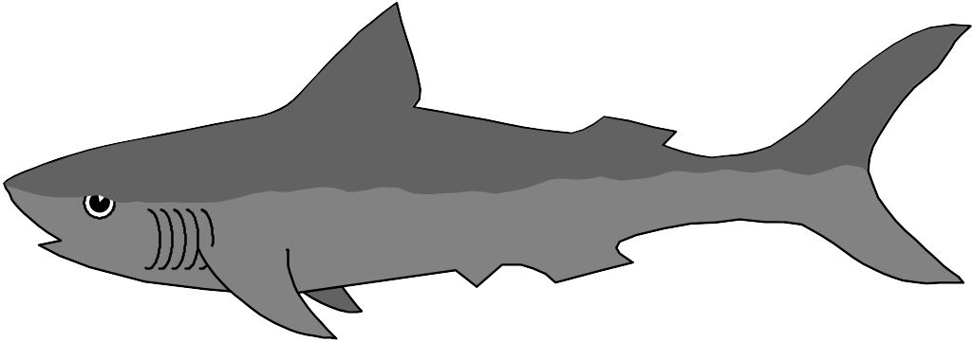
- V akváriu tvaru kvádru o rozměrech dna 25 cm a 40 cm a výšce 30 cm je 18 litrů vody. Vypočtěte do jaké výšky bude sahat voda.
(4 body)

7. Řihákovi bydlí v Liberci a chtějí jet na výlet do Turnova. Rodina má celkem pět členů:
otec, matka, šestnáctiletý syn, osmiletá a dvouletá dcera. Nepojedou rychlíkem.
a) Kolik korun zaplatí rodina za jízdenky, koupí-li pan Řihák jízdenky u pokladny
v Liberci na cestu tam a v Turnově na cestu zpátky.
b) O kolik korun více nebo méně zaplatí rodina za jízdenky, koupí-li pan Řihák
jízdenky u pokladny v Liberci najednou tam i zpět?
c) V jízdním řádu najděte nejrychlejší spoj Liberec – Turnov, mimo rychlíku.
Všechny potřebné údaje si najděte v tabulkách. (7 bodů)
Za spěšný vlak (Sp.) se ve druhé třídě neplatí žádný příplatek. Poloviční obyčejné
LIBEREC - TURNOV
km |  | vlak | 5421 | R 683 | 5423 | Sp 1881 | 5415 | Sp 1845 | 5441 | Sp 1603 | 5443
0 | LIBEREC | odj. | 4:22 | 5:41 | 6:37 | 8:14 | 11:07 | 12:01 | 12:34 | 13:11 | 14:40
5 | Pilínkov |  | 4:30 | / | 6:44 | 8:20 | 11:14 | / | 12:40 | / | 14:47
11 | Jeřmanice |  | 4:38 | J 5:56 | 6:53 | 8:29 | 11:26 | / | 12:48 | / | 14:55
13 | Rádlo |  | 4:41 | E 5:56 | 6:56 | 8:33 | 11:30 | / | 12:52 | / | 14:59
17 | Rychnov u Jablonce |  | 4:51 | Š 6:04 | 7:06 | 8:38 | 11:35 | 12:21 | 12:58 | 13:28 | 15:08
23 | Hodkovice n. M. |  | 4:57 | T 6:12 | 7:13 | 8:44 | 11:42 | / | 13:05 | / | 15:18
27 | Sedlejovice |  | 5:02 | Ě / | 7:17 | 8:49 | 11:46 | / | 13:09 | / | 15:22
29 | Sychrov |  | 5:05 | D 6:18 | 7:20 | 8:52 | 11:49 | / | 13:13 | / | 15:26
33 | Doubí u Turnova |  | 5:09 | 6:22 | 7:24 | 8:56 | 11:54 | / | 13:18 | / | 15:30
38 | TURNOV |  | 5:15 | 6:27 | 7:30 | 9:01 | 11:59 | 12:39 | 13:23 | 13:47 | 15:36
jízdné (do 15 let) tvoří 50 % obyčejného jízdného. Děti do šesti let cestují zdarma.
Ceny jízdného v Kč |  | Obyčejné jízdné  2. třída | Zpáteční sleva (tam a zpět) 2. třída
číslo  pásma | km | Obyčejné jízdné  2. třída | Cestující od 15 let | Cestující do 15 let a důchodci
01 | 001 - 006 | 10 | 14 | 7
02 | 007 - 010 | 16 | 22 | 11
03 | 011 - 015 | 22 | 29 | 14
04 | 016 - 020 | 28 | 36 | 18
05 | 021 - 025 | 34 | 43 | 22
06 | 026 - 030 | 40 | 50 | 25
07 | 031 - 035 | 46 | 58 | 29
08 | 036 - 040 | 52 | 65 | 32
09 | 041 - 050 | 64 | 76 | 38

